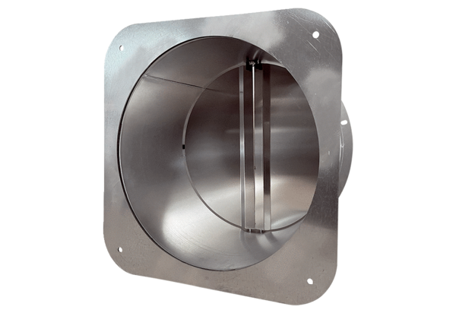Volet de fermeture pour gaine ronde VKRI 50-56Unité de conditionnement : 1 pièceGamme: C
Numéro de référence : 0073.0030Fabricant : MAICO

